**Bijlagen schoolexamen 1**

**Instructie schrijven promotieplan**

Joke Ravelli wil dat er een promotieplan voor de WindesheimRUN wordt geschreven door de kandidaat. Een promotieplan en promotie-instrumenten met een idee zodat veel bezoekers en bedrijven uit de omgeving naar het spektakel komen kijken.

In dat plan moet een oplossing staan waar er kan worden gegeten door de deelnemers. Het bereiden van de maaltijd wordt door vrijwilligers van de WindesheimRUN georganiseerd dus hier hoeft de kandidaat niets over te schrijven en geen rekening met die kosten te houden.

**Opdracht**

Wil jij de casus ‘WindesheimRUN sponsort voedselbank in Zwolle’ die in de bijlagen staat doorlezen en daar een kort promotieplan voor maken? Zorg ervoor dat jouw plan bestaat uit de vijf stappen waaruit een promotieplan bestaat. (Situatieschets met SWOT analyse, doelstelling m.b.v. de zes W’s, boodschap die de WindesheimRUN wil uitdragen, inzet media en actieplan met eenvoudige begroting).

Jouw plan kun je uitwerken in de uitwerkbijlage.

* Budget voor het promotieplan uit te kunnen voeren is € 1.500,- zonder maaltijd.
* Materiaal wat gratis beschikbaar wordt gesteld is gerecycled hout van kisten waarin vroeger zeep werd verpakt en duurzaam geproduceerd nieuw hout.
* Het parcours moet in de omgeving van Zwolle worden gerealiseerd.
* Maximaal aantal deelnemers is 1000
* Het moet plaatsvinden in de maand augustus

**Uit te delen aan kandidaat**

**Vormen van promotie en bijbehorende kosten**

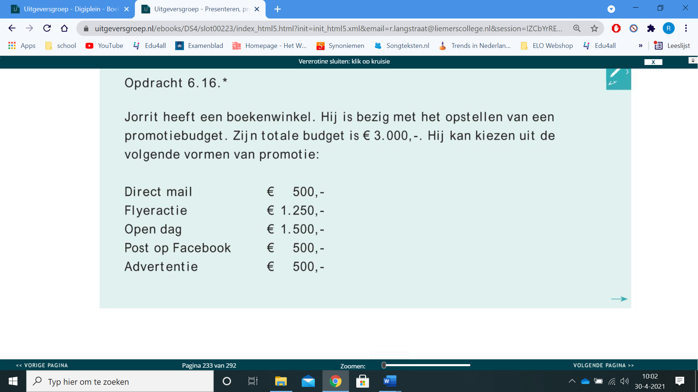

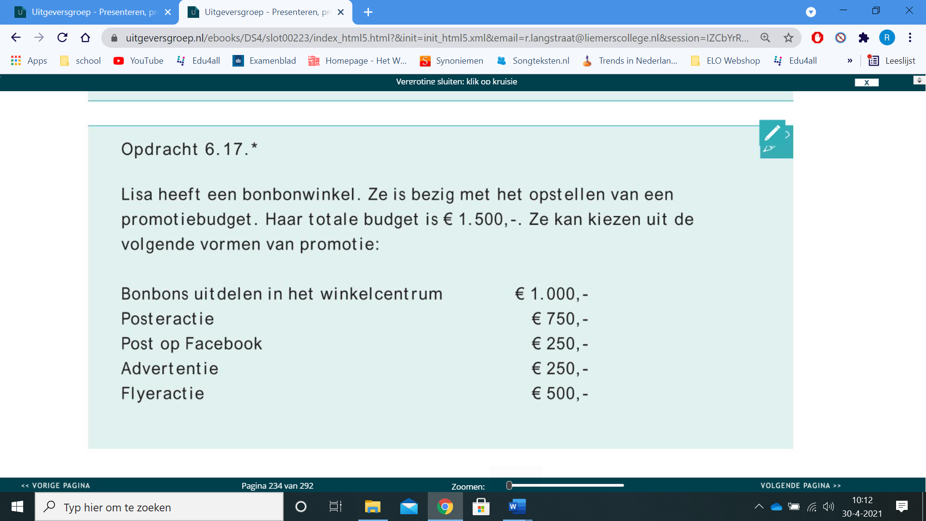

**Voorstel van Joke voor het actieplan**

|  |  |  |  |  |
| --- | --- | --- | --- | --- |
| **Promotie-instrument** | **Juli** | **Augustus** | **September** | **Kosten** |
|  |  |  |  |  |
|  |  |  |  |  |
|  |  |  |  |  |
|  |  |  |  |  |
|  |  |  |  |  |
|  |  |  |  |  |

**Instructie voor de rol van klant A**

U speelt de rol van klant bij de servicebalie van de WindesheimRUN. De kandidaat vervult de rol van medewerker servicebalie. Zorg ervoor dat u voldoende reserve bijlagen die moeten worden ingevuld klaar heeft liggen.

U komt bij de servicebalie met een pakket dat bezorgd moet worden of een artikel wat retour gezonden moet worden. Daarnaast koopt u een artikel naar keuze. U laat zichzelf adviseren.

Het is de bedoeling dat de leerling zonder uw tussenkomst:

* een afgiftebon invult en het voor u bestemde deel aan u meegeeft
* u informeert over wanneer het pakket wordt bezorgd op het afleveradres
* u de kosten van het bezorgen of retourneren van een artikel laat afrekenen.

U moet de leerling de kans geven deze drie zaken uit eigen beweging uit te voeren. Pas als de kandidaat dit niet doet, stelt u aanvullende vragen om de kandidaat hiertoe aan te zetten.

U gebruikt voor het invullen van de afgiftebon uw eigen, of gefingeerde naw-gegevens. U geeft geen aanwijzingen of hulp bij het invullen van de bon. U betaalt uitsluitend in biljetten, zodat de kandidaat wisselgeld moet teruggeven.

U geeft geen aanwijzingen of hulp bij het invullen van de afgiftebon. U mag de kandidaat niet opzettelijk in verwarring brengen.

**Instructie voor de rol van klant B**

U speelt de rol van klant bij de servicebalie van de WindesheimRUN. De leerlingvervult de rol van medewerker servicebalie. Zorg ervoor dat u voldoende reserve bijlagen die moeten worden ingevuld klaar heeft liggen.

U komt bij de servicebalie met een klacht over een pakket dat bezorgd had moeten worden. U heeft geen ingevulde afgifte bon en had het pakket niet verzekerd. U besluit toch een ander product te kopen en laat zich daarbij adviseren. Als u betaald heeft, vraagt u om een btw-bon.

Het is de bedoeling dat de kandidaat zonder uw tussenkomst:

* een passende oplossing bied en vraagt naar de ingevulde afgifte bon
* u informeert over het maximale verzekerde bedrag van het pakket als het kwijt is en ook niet meer wordt bezorgd op het afleveradres
* u alleen de kosten van het bezorgen of retourneren van een artikel terug geeft als u een betaalbewijs overhandigt.
* u op de juiste manier wisselgeld geeft, de btw-bon invult en samen met een kassabon meegeeft.

U moet de kandidaat de kans geven deze drie zaken uit eigen beweging uit te voeren. Pas als de kandidaat dit niet doet, stelt u aanvullende vragen om de kandidaat hiertoe aan te zetten.

U heeft geen ingevulde afgifte bon. U mag de leerling niet opzettelijk in verwarring brengen.

Keuze uit voorbeelden van klachten kunnen zijn:

* Vorige week had u een pakket verstuurd en het was niet op tijd bezorgd.
* U heeft uw bestelling opgehaald en toen u thuis was bleek dat het kapot was.
* Volgens u had u een vorige keer te veel betaald of te weinig terug gekregen.

**Instructie voor de rol van klant C**

U speelt de rol van klant bij de servicebalie van de WindesheimRUN. De leerling vervult de rol van medewerker servicebalie. Zorg ervoor dat u voldoende reserve bijlagen die moeten worden ingevuld klaar heeft liggen.

U komt bij de servicebalie om een cadeau voor een verjaardag te kopen en wil daar een passend advies over hebben. Als u betaald heeft, vraagt u om een btw-bon.

**Variant a**

Uw partner heeft een gevoelige huid en kan slecht tegen geparfumeerde producten. Het cadeau moet worden ingepakt.

**Variant b**

Een van uw kinderen is jarig, gaat op zichzelf wonen en heeft een servies nodig wat vaatwasmachine bestendig is. Het moet natuurlijk wel passen bij de smaak van uw kind. Om het uit te proberen wilt u voor twee personen service cadeau doen. Het cadeau moet worden ingepakt.

Het is de bedoeling dat de kandidaat zonder uw tussenkomst:

* een passend advies geeft
* uw cadeau netjes en verzorgd inpakt
* u op de juiste manier wisselgeld geeft, de btw-bon invult en samen met een kassabon meegeeft.

U moet de leerling de kans geven deze drie zaken uit eigen beweging uit te voeren. Pas als de leerling dit niet doet, stelt u aanvullende vragen om de leerling hiertoe aan te zetten.

U geeft geen aanwijzingen of hulp bij het inpakken en in ontvangst nemen van het wisselgeld. U mag de leerling niet opzettelijk in verwarring brengen.

Keuze uit voorbeelden van variaties kunnen zijn:

* U wilt het cadeau in folie verpakt hebben.
* U heeft geen idee en vraagt de leerling om zelf een passend servies (in folie verpakt) samen te stellen.

**Beoordelingsformulier schoolexamen 1 promotieplan deel A**

|  |  |  |  |
| --- | --- | --- | --- |
| **Omschrijving beoordelingsaspect** | **Max. score** | **Score Leerling** |  |
| Kandidaat is op ruim op tijd. Kandidaat is op net op tijd. Kandidaat is niet op tijd. | 3  1  0 |  |  |
| De hiernaast genoemde punten zijn beschreven en voldoende toegelicht in het promotieplan.  Maximaal 12 punten te scoren. | Situatieschets   a.d.h.v. SWOT  □ | Doelstelling met de 6 W’s  □ | Passende boodschap  □ |
| Media keuze beschreven  □ | Promotie middelen  □ | Actieplan met kosten  □ |
| Per fout onderdeel 2 punten aftrekken.  (Max. 12.) | Score: |  |  |
| Er wordt een kostenoverzicht binnen budget gegeven. | 1 |  |  |
| Er is een uitstekende activiteit bedacht om bezoekers aan te trekken.  Er is een goede activiteit bedacht om bezoekers aan te trekken.  Er is een matige activiteit bedacht om bezoekers aan te trekken. | 5  3  1 |  |  |
| Er zijn geen aanvullende (hulp)vragen gesteld om de kandidaat te helpen. | 1 |  |  |
| Er wordt een zeer goed passende oplossing voor de maaltijd gegeven. Er wordt een passende oplossing voor de maaltijd gegeven.  Er wordt een niet passende oplossing voor de maaltijd gegeven. | 3  2  0 |  |  |

|  |  |  |
| --- | --- | --- |
|  |  | **Behaald** |
| **Totaalscore deel A schoolexamen 1**  **Cesuur**:  Kader score / 25 x 9 + 1 = cijfer  Basis score / 25 x 8 + 2 = cijfer | Te behalen 25 pt. |  |
| **Behaald cijfer.** |  |

**Opmerkingen:**

**Beoordelingsformulier schoolexamen 1 verkoopgesprek versie klant A**

|  |  |  |  |
| --- | --- | --- | --- |
| **Omschrijving beoordelingsaspect** | **Max. score** | **Score Leerling** |  |
| Kandidaat is op ruim op tijd. Kandidaat is op net op tijd. Kandidaat is niet op tijd. | 3  1  0 |  |  |
| De hiernaast genoemde punten zijn ingevuld op de afgifte bon.  Maximaal 4 punten te scoren. | Datum van  afgifte is juist  □ | Aanhef + achternaam  □ | Postcode + woonplaats  □ |
| Telefoon nummer  □ | Afhaaldatum + afhaal dag  □ | Prijs bezorgen retourneren  □ |
| Per fout 1 punt aftrekken.  (Max. 4.) | Score: |  |  |
| Er wordt een passend advies gegeven. | 1 |  |  |
| Juiste deel afgiftebon is aan de klant meegegeven en aan artikel bevestigd. Als er een van de twee punten zijn uitgevoerd 3 punten toekennen en als geen van beide zijn uitgevoerd 0 punten toekennen. | 5  3  0 |  |  |
| Er zijn geen aanvullende (hulp)vragen gesteld om de kandidaat te helpen. | 1 |  |  |
| De kandidaat benadert de klant zeer vriendelijk  De kandidaat benadert de klant voldoende vriendelijk  De kandidaat benadert de klant onvriendelijk | 2  1  0 |  |  |

**Beoordelingsformulier schoolexamen 1 deel B verkoopgesprek versie klant B**

|  |  |  |  |
| --- | --- | --- | --- |
| **Omschrijving beoordelingsaspect** | **Max. score** | **Score Leerling** |  |
| Kandidaat is op ruim op tijd. Kandidaat is op net op tijd. Kandidaat is niet op tijd. | 3  1  0 |  |  |
| De hiernaast genoemde punten zijn ter inzage gevraagd of zijn juist ingevuld met betrekking tot de afgifte bon en de btw-bon.  Maximaal 4 punten te scoren. | Datum van invullen is juist  □ | Aanhef + achternaam  □ | Postcode + woonplaats  □ |
| Naar afgifte bon gevraagd  □ | Er is gewezen op verzekering  □ | Wisselgeld juist teruggegeven  □ |
| Per fout 1 punt aftrekken.  (Max. 4.) | Score: |  |  |
| Er is een passend advies gegeven. | 1 |  |  |
| De klacht is uitstekend naar tevredenheid klant opgelost. De klacht is voldoende naar tevredenheid klant opgelost. De klacht is matig naar tevredenheid klant opgelost. | 5  3  1 |  |  |
| Er zijn geen aanvullende (hulp)vragen gesteld om de kandidaat te helpen. | 1 |  |  |
| De kandidaat benadert de klant zeer vriendelijk  De kandidaat benadert de klant voldoende vriendelijk  De kandidaat benadert de klant onvriendelijk | 2  1  0 |  |  |

**Beoordelingsformulier schoolexamen 1 deel B verkoopgesprek versie klant C**

|  |  |  |  |
| --- | --- | --- | --- |
| **Omschrijving beoordelingsaspect eindopdracht PPV** | **Max. score** | **Score Leerling** |  |
| Kandidaat is op ruim op tijd. Kandidaat is op net op tijd. Kandidaat is niet op tijd. | 3  1  0 |  |  |
| De hiernaast genoemde punten zijn ingevuld op de afgifte bon.  Maximaal 4 punten te scoren. | Datum van  afgifte is juist  □ | Aanhef + achternaam  □ | Postcode + woonplaats  □ |
| Telefoon nummer  □ | Afhaaldatum + afhaal dag  □ | Prijs bezorgen retourneren  □ |
| Per fout 1 punt aftrekken.  (Max. 4.) | Score: |  |  |
| Er is een passend advies gegeven. | 1 |  |  |
| Presentatie of geschenkverpakking is uitstekend gelukt. Presentatie of geschenkverpakking is voldoende gelukt. Presentatie of geschenkverpakking is matig gelukt. | 5  3  1 |  |  |
| Er zijn geen aanvullende (hulp)vragen gesteld om de kandidaat te helpen. | 1 |  |  |
| De kandidaat benadert de klant zeer vriendelijk  De kandidaat benadert de klant voldoende vriendelijk  De kandidaat benadert de klant onvriendelijk | 2  1  0 |  |  |

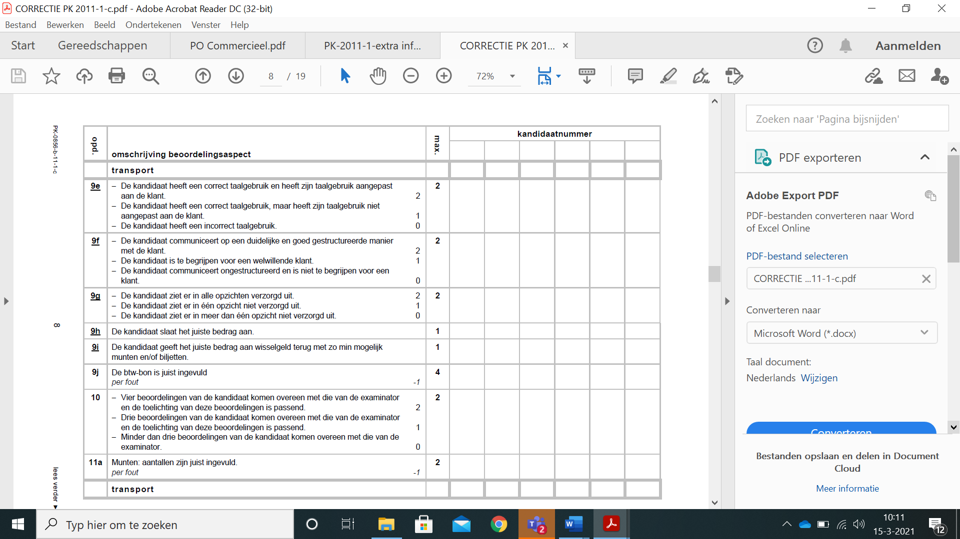

4

Kassa-opmaakstaat is juist gecontroleerd op opgemaakt

**Zelfbeoordeling en kassa-opmaakstaat**

|  |  |  |
| --- | --- | --- |
|  |  | **Behaald** |
| **Totaalscore deel B schoolexamen 1**  **Cesuur**:  Kader score / 30 x 9 + 1 = cijfer  Basis score / 30 x 8 + 2 = cijfer | Te behalen 30 pt. |  |
| **Behaald cijfer.** |  |

**Opmerkingen:**